Государственное бюджетное учреждение дополнительного образования
Центр детского (юношеского) технического творчества
Кировского района Санкт – Петербурга
198095, Санкт-Петербург, ул. Маршала Говорова, д. 34, литер З,
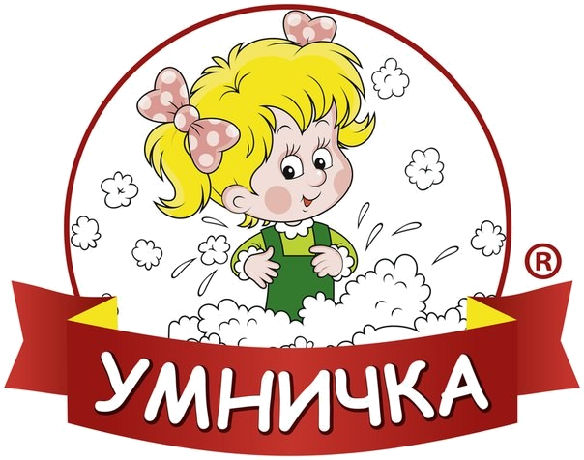

ОБЪЯВЛЕНИЕ
Уважаемые родители детей, записанных в платную группу «Умничка»!
По объективным причинам педагог не смог обзвонить
и предупредить вас о родительском собрании.
Всех записавшихся ждем на первое занятие 2 октября в 17:00!

Обязательно иметь при себе копию свидетельства о рождении ребенка.

Справки по телефону: 8-911-103-71-05
Логинова Надежда Викторовна

Администрация

